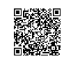

Регистрационный номер лицензии: Л041-00110-56/00323694

Дата предоставления лицензии: 02.07.2021

